Souměrnosti pro K3/MAT, na 9. 1. – 15. 1. 2021
Úloha 1
Zobrazte čtyřúhelník ABCD v osové souměrnosti s osou o. Vytvořený obraz správně označte. (Obraz bodu A nazvěte A’, atd.)
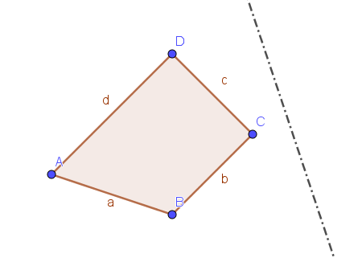

Úloha 2
Zobrazte čtyřúhelník ABCD ve středové souměrnosti se středem S. Vytvořený obraz správně označte. (Obraz bodu A nazvěte A’, atd.)

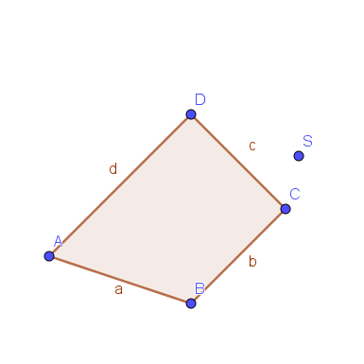

Úloha 3
Rozhodněte (např. zakroužkováním), která velká hůlková písmena jsou osově souměrná. (Vzhledem k detailním typografickým nuancím nemusí být vždy odpověď jednoznačná. Záleží na Vás, zda vyjdete z otištěného zápisu, anebo toho, jak se dá písmeno ledabyleji zapsat.)

A B C D E F

G H I J K L

M N O P Q R S

T U V W X Y Z

Úloha 4
Rozhodněte (např. zakroužkováním), která velká hůlková písmena jsou středově souměrná. (Vzhledem k detailním typografickým nuancím nemusí být vždy odpověď jednoznačná. Záleží na Vás, zda vyjdete z otištěného zápisu, anebo toho, jak se dá písmeno ledabyleji zapsat.)

A B C D E F

G H I J K L

M N O P Q R S

T U V W X Y Z

